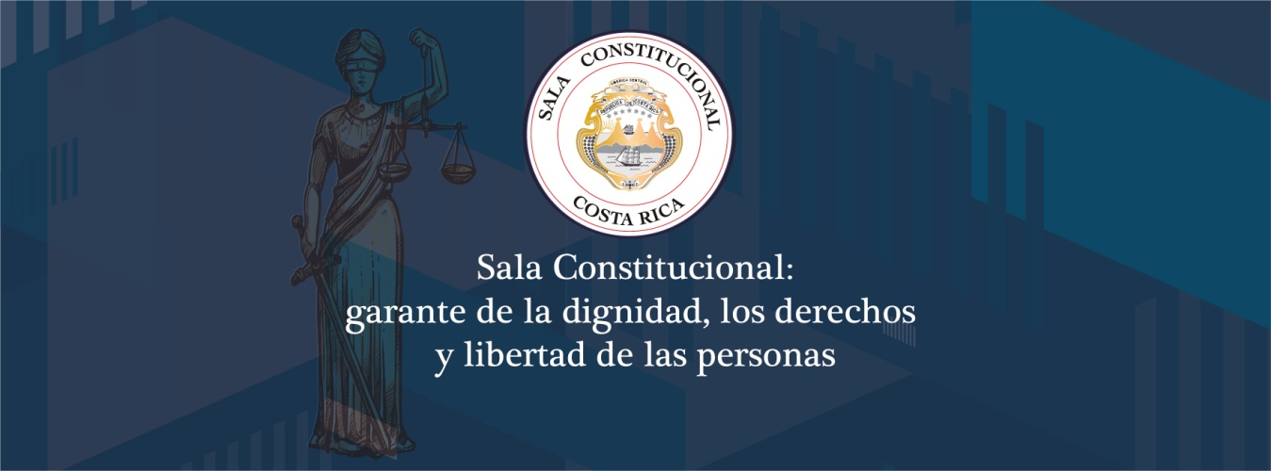
Sentencias relevantes de la Sala Constitucional #22- Edición marzo 2021
Número de sentencia: | 2021000807
Fecha de resolución: | 15 de enero del 2021
Temática: | Penitenciario
Tipo de asunto: | Recurso de habeas corpus
Resumen: | Ante el atraso en la eliminación de un dispositivo de monitoreo electrónico, se reitera que la administración debe contar con mecanismos eficientes para ejecutar las órdenes jurisdiccionales de manera expedita, pues la liberación de una persona no puede estar limitada por los horarios de oficina de la unidad encargada.
Link a resolución: | https://nexuspj.poder-judicial.go.cr/document/sen-1-0007-1010631
Número de sentencia: | 2021000684
Fecha de resolución: | 15 de enero del 2021
Temática: | Ambiente
Tipo de asunto: | Recurso de amparo
Resumen: | Se cuestiona la inacción de la Municipalidad de San Ramón ante un botadero de basura clandestino ubicado en calle La Paz. Se declara con lugar el recurso, se ordena recolectar los desechos existentes, y en un plazo de tres meses eliminar la amenaza al medio ambiente, lo cual deberá ser vigilado por el Ministerio de Salud y rendir mensualmente un informe de los avances a la Sala Constitucional, hasta su efectivo cumplimiento.
Link a resolución: | https://nexuspj.poder-judicial.go.cr/document/sen-1-0007-1011318
Número de sentencia: | 2021001662
Fecha de resolución: | 29 de enero del 2021
Temática: | Servicios municipales
Tipo de asunto: | Recurso de amparo
Resumen: | La Municipalidad no puede supeditar servicio público de agua, al pago de los impuestos de bienes inmuebles y tasas municipales, pues existen mecanismos para el cobro de los mismos.
Link a resolución: | https://nexuspj.poder-judicial.go.cr/document/sen-1-0007-1012028
Número de sentencia: | 2021001763
Fecha de resolución: | 29 de enero del 2021
Temática: | Grupos vulnerables
Tipo de asunto: | Recurso de amparo
Resumen: | Se ordena a la CCSS pagar licencia de maternidad a una trabajadora independiente a quien se le negó ese derecho por tener una deuda con la institución, pese a que ella canceló la obligación y solo estuvo morosa 7 días.
Link a resolución: | https://nexuspj.poder-judicial.go.cr/document/sen-1-0007-1012968
Número de sentencia: | 2021001654
Fecha de resolución: | 29 de enero del 2021
Temática: | Salud
Tipo de asunto: | Recurso de amparo
Resumen: | Se cuestiona que las autoridades de Salud no utilicen dióxido de cloro, en aplicación al protocolo de Helsinki, ante la pandemia de covid-19. Se rechaza de plano. Por la vía del amparo, la Sala Constitucional no puede usurpar las atribuciones de las autoridades competentes en temas de salud pública, las cuales en aras de proteger a la ciudadanía en virtud de la declaración de emergencia nacional y la alerta establecida con relación a la pandemia COVID-19, y bajo criterios técnico científicos, deben establecer los medicamentos que se pueden prescribir a los pacientes con el citado virus, dado que este Tribunal no es un órgano técnico y no puede sustituir los criterios técnicos y científicos de las autoridades recurridas, a fin de determinar si resulta procedente o no su pretensión. Tales reclamos deben ser expuestos ante las propias autoridades y no ante este Tribunal Constitucional.
Link a resolución: | https://nexuspj.poder-judicial.go.cr/document/sen-1-0007-1013109
Número de sentencia: | 2021002243
Fecha de resolución: | 5 de febrero del 2021
Temática: | Patrimonio
Tipo de asunto: | Recurso de amparo
Resumen: | La importancia del patrimonio arqueológico en nuestro ordenamiento jurídico y su protección en la construcción de una carretera. Se declara con lugar el recurso y se ordena al Conavi cumplir con las recomendaciones técnicas efectuadas para salvaguardar el patrimonio arqueológico nacional en los trabajos de ampliación de la ruta 32
Link a resolución: | https://nexuspj.poder-judicial.go.cr/document/sen-1-0007-1013657
Número de sentencia: | 21002215
Fecha de resolución: | 5 de febrero del 2021
Temática: | Petición
Tipo de asunto: | Recurso de amparo
Resumen: | Niegan actas de junta de relaciones laborales de institución pública por tener datos sensibles. Se declara con lugar, indicando que la administración se encuentra en la obligación de proteger los datos sensibles y esa falta, no puede ser una justificación para denegar información de carácter público.
Link a resolución: | https://nexuspj.poder-judicial.go.cr/document/sen-1-0007-1013650
Número de sentencia: | 2021002207
Fecha de resolución: | 5 de febrero del 2021
Temática: | Libertad de expresión
Tipo de asunto: | Recurso de amparo
Resumen: | Se cuestiona la metodología de las conferencias de prensa ante la emergencia de covid-19, por cuanto no permiten a los medios de comunicación hacer preguntas libremente sobre temas atinentes a las negociaciones con el FMI. Se constata la falta de respuesta a preguntas realizadas por un periodista, por lo que se declara con lugar, ordenando contestar los temas planteados.
Link a resolución: | https://nexuspj.poder-judicial.go.cr/document/sen-1-0007-1013647
Número de sentencia: | 2021003276
Fecha de resolución: | 17 de febrero del 2021
Temática: | Pensiones
Tipo de asunto: | Acción de inconstitucionalidad
Resumen: | Se declara parcialmente con lugar varias acciones de inconstitucionalidad presentadas contra el artículo 6 de la ley N° 9381 “Caducidad de Derechos de Pensión de hijos e hijas y reformas del Régimen de Pensión Hacienda-Diputados, regulados por la ley N° 148 ley de Pensiones de Hacienda del 23 de agosto de 1943”.  Por mayoría, el Tribunal resuelve anular la frase del primer párrafo del artículo citado, que dice: "de oficio y en forma inmediata" así como el inciso “h” de ese mismo artículo.  Para la Sala Constitucional, el artículo 6 impugnado –que faculta a la Administración Pública a cancelar pensiones de oficio y de manera inmediata–, vulnera el debido proceso, pues, a la persona se le cancela la pensión sin ser escuchada, es decir: sin un debido proceso, lo que resulta inadmisible en un Estado Social y Democrático de Derecho.  La sentencia tiene efectos declarativos y retroactivos a la fecha de vigencia de las disposiciones anuladas, sin perjuicio de los derechos adquiridos de buena fe. Sin embargo, para evitar graves dislocaciones a la paz social y a causa de la situación fiscal que presenta el Gobierno central, se dispone que en todos aquellos casos en los cuales se haya declarado la caducidad de la pensión con base en la norma que se anula y se expulsa del ordenamiento jurídico, no está obligado el Estado a devolver las sumas no canceladas.
Número de sentencia: | 2021003293
Fecha de resolución: | 19 de febrero del 2021
Temática: | Personas menores de edad
Tipo de asunto: | Recurso de amparo
Resumen: | Se declara con lugar un recurso de amparo interpuesto a favor de 14 personas menores de edad, cuyas imágenes e información confidencial son compartidas sin autorización en un perfil de Facebook. En el proceso de amparo, se constató que en el perfil de Facebook "Verónica Peña (Unidos por Un Corazón)", en medio de una campaña titulada "No más PANI", se publican fotografías y videos de niños y niñas para quienes supuestamente se pide ayuda económica, en algunos casos incluso se exponen partes íntimas de las personas menores de edad, así como información de su expediente administrativo –la cual no es de acceso público y está en custodia del Patronato–. Esto pone a las y los amparados en una posición de vulnerabilidad y lesiona su derecho a la imagen.
Link a más información | https://www.facebook.com/265379483475963/posts/5574780145869177/?d=n

